- 总管理后台：
- 家长问答列表：创建人需明确具体年级班级信息。

- 家长后台：
- 生涯故事
⑴按钮名称改为“我来提交”
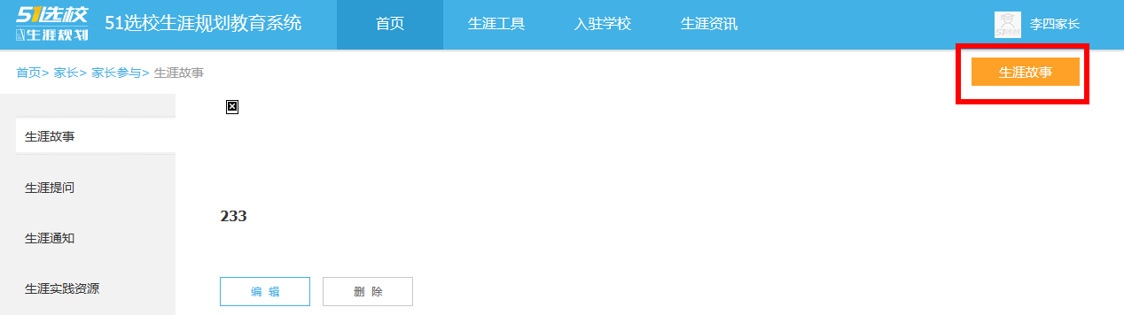

⑵输入框提示语：
我的背景简介：简单介绍一下自己
内容概述：简短概述文章内容
附件：上传文章内容、封面图片

⑶生涯故事提交后，学校后台“资源审核”列表未有待审资源，无法审核；

⑷“生涯故事”列表为空时，提示语“暂时未提交过生涯故事”

- 生涯提问
⑴问题增加“未回答”“已回答”标签；
⑵问题排序规则，按最新时间由近及远；
- 老师后台：
- 后台主页：“家校联系”版块，下方增加“家长疑问”“生涯通知”文字链接至对应页面

- 家长疑问：
⑴网页路径标签错误，应为：首页 > 家校联系 > 家长疑问

⑵问题“未回答”“已回答”标签未对应问题属性！多老师状态应个体性标注问题属性。
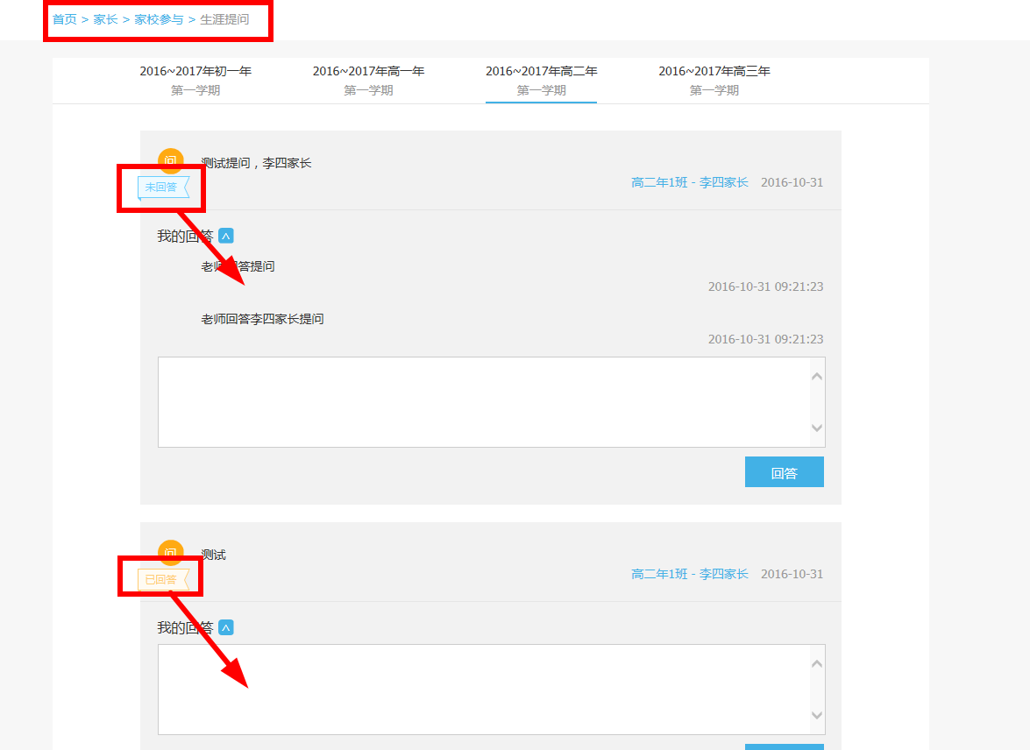
⑶问题排序规则，按最新时间由近及远；
⑷回答问题后，出现如下提示：
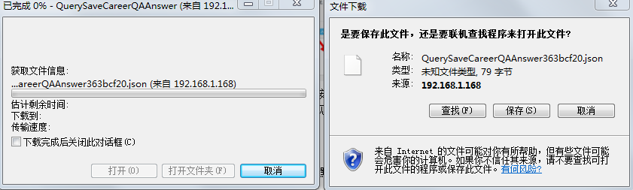

⑸回答内容为空，也可以提交。
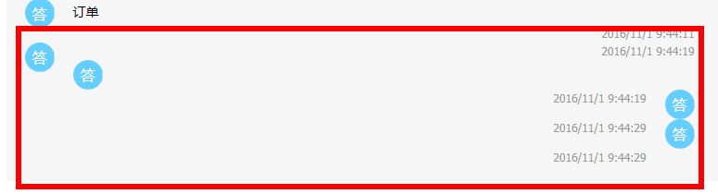
- 通知发送
⑴已发送通知列表，排序按最新发布时间由近及远；
⑵通知详情页未按需求制作
- 学校管理后台:
- 资源审核列表：默认列出所有待审资源；“录用”“返回”按钮无法操作；
- 家长问答列表：创建人项应说明学生班级信息；列表和详细内容页问题标题都缺少。
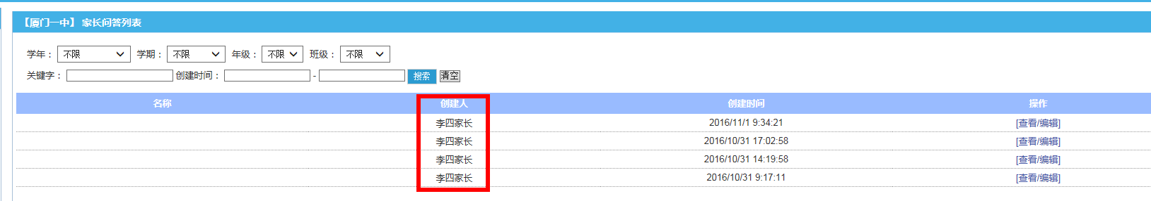
- 家长问答查看：应该注明回答人信息，某某老师、后台管理员ID
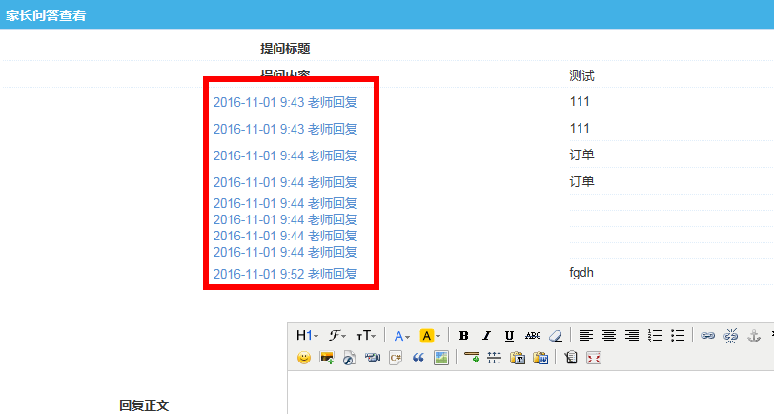
- 学生后台：
- 学习资源----生涯故事：无内容附件；

